 |  | Формат |  | Зона |  | Поз. |  |  | Обозначение |  |  | 代码 | Наименование名称 |  |  |  |  | Кол. | （备注）Примечание
.
Перв.примен
文档
Документация
 |  | А4 |  |  |  |  |  | DS-18/3.02.000 СБ |  |  |  |  | Сборочный чертеж （装配图）
 |  |  |  |  |  |  |  |  |  |  |  |  | Детали（零件，元件）
№ |  | А4 |  |  |  | 1 |  | DS-18/3.02.001 |  |  |  |  | Труба с перфорацией穿孔管 |  |  |  |  | 1
Справ.
 |  | А4 |  |  |  | 2 |  | DS-18/3.02.002 |  |  |  |  | Пружина弹簧 |  |  |  |  | 1
 |  |  |  |  |  |  |  |  |  |  |  |  | Материалы材质
 |  |  |  |  |  | 3 |  |  |  |  |  |  | Сетка фильтрующая过滤网
 |  |  |  |  |  |  |  |  |  |  |  |  | тканая металлическая сетка金属编织网
Подп. и дата(签名和日期) |  |  |  |  |  |  |  |  |  |  |  |  | 47х63мм
 | Йшфтьштп
Инв. № дубл.
Взам. инв. №
Подп. и дата
 |  |  |  |  |  |  |  |  |  |  |  |  | DS-18/3.02.000
 |  | Изм. |  | Лист |  |  |  | № докум. | Подп. | Дата
. |  | Разраб. |  |  |  |  | Горбунов |  |  |  |  |  |  | Лит. |  |  |  | Лист |  | Листов
подл
 |  | Пров. |  |  |  |  |  |  |  |  |  | Фильтр масляный |  |  |  |  |  |  |  | 1
№ |  | Нач.отд. |  |  |  |  |  |  |  |  |  |  |  | ООО " Доринг-Сибирь"
Инв. |  | Н. контр. |  |  |  |  |  |  |  |  |  | 机油滤清器
 |  | Утв.
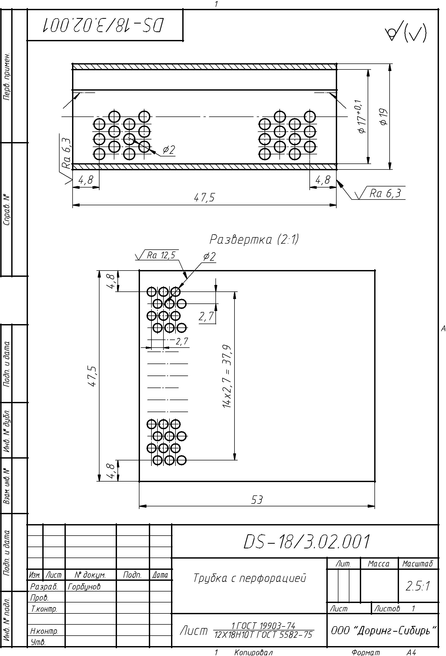
展开图（比例2：1）
重量 比例
穿孔管

Копировал Формат A4

展开的弹簧的长度L=385mm

重量 比例

弹簧

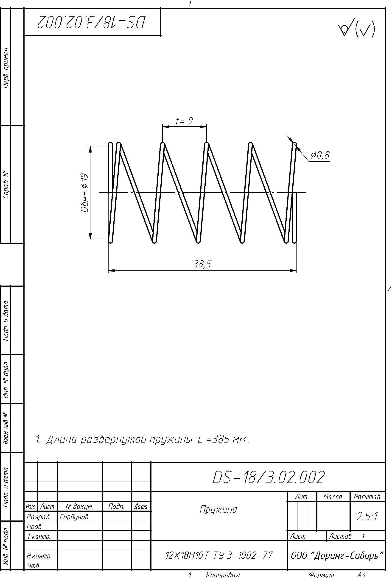
1.开放式弹簧，长度=385MM

Р

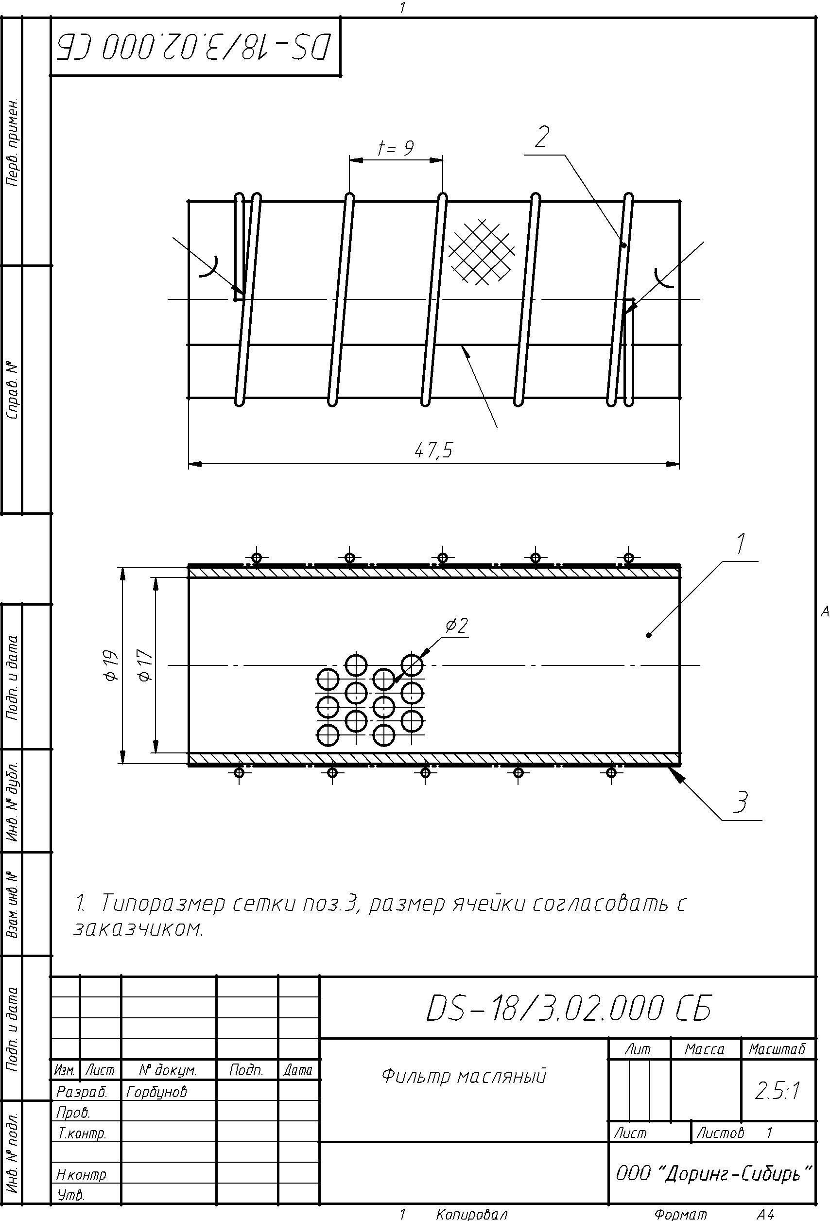
1，金属冲孔网的正面尺寸
3，网孔的尺寸与订货方要求一致

